Тема: Взаємне блокування потоків (задача про філософів, що обідають).
Мета: Познайомитись з основними причинами виникнення взаємного блокування паралельних потоків, розібрати способи уникнення блокування потоків на прикладі задачі про філософів, що обідають.
Теоретичні відомості.
Під час розробки паралельних програм, у яких відбувається взаємодія декількох потоків між собою або їх «боротьба» за володіння ресурсами обчислювальної системи, досить часто виникає ситуація, коли один або кілька потоків не можуть продовжити свою роботу через не можливість забезпечення виконання необхідних умов для продовження їх роботи. У такій ситуації говорять про настання тупика або взаємного блокування роботи потоків.
Зазвичай виділяють наступні умови виникнення взаємного блокування потоків: 1) умова взаємного виключення (mutual exclusion). Кожен ресурс у поточний момент або зайнятий рівно одним потоком, або вільний. Тобто, ресурси знаходяться в режимі ексклюзивного користування;
2) умова утримання та очікування (hold and wait). Потоки, що у певний момент утримують отримані раніше ресурси, можуть робити запити на отримання нових ресурсів;
3) умова відсутності примусового звільнення ресурсів (no preemption). Неможливо примусити потік звільнити раніше отримані ресурси. Потік, що володіє ресурсами, повинен сам їх звільняти;
4) умова циклічного очікування (circular wait). Має існувати кільцева послідовність із двох або більше потоків, кожен із яких очікує на звільнення ресурсу, що утримується наступним членом послідовності.
Виконання завдання лабораторної роботи:
Результат роботи програми на мові C# алгоритм Асиметрії та Офіціанта
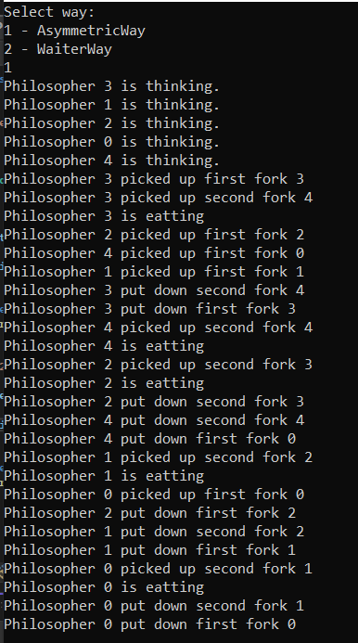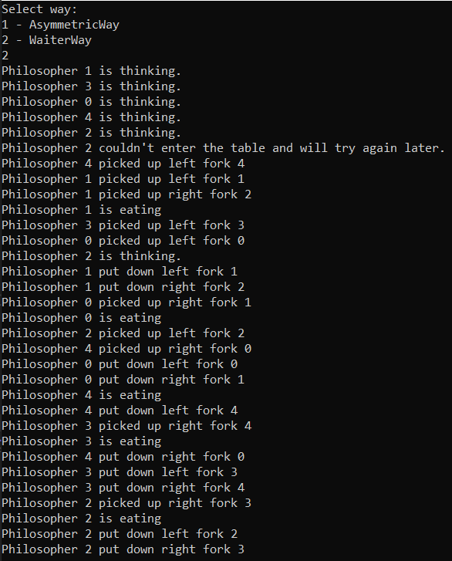
Результат роботи програми на мові Java алгоритм Асиметрії та Офіціанта
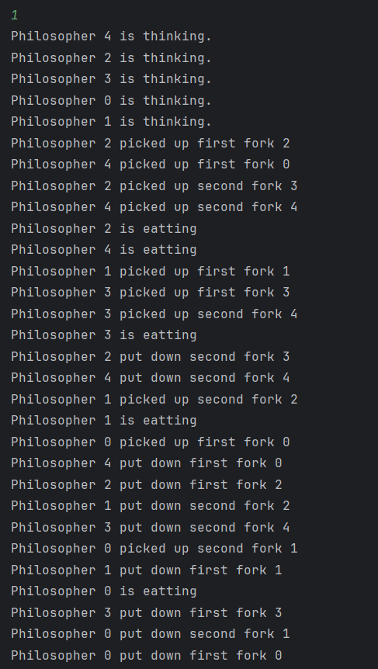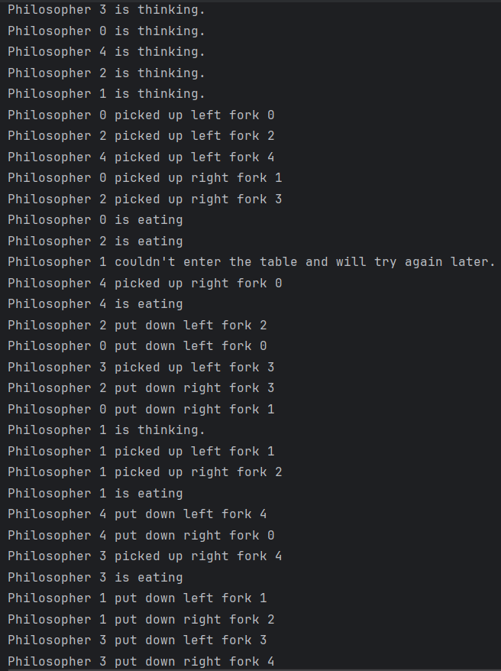
Результат роботи програми на мові Kotlin алгоритм Асиметрії та Офіціанта
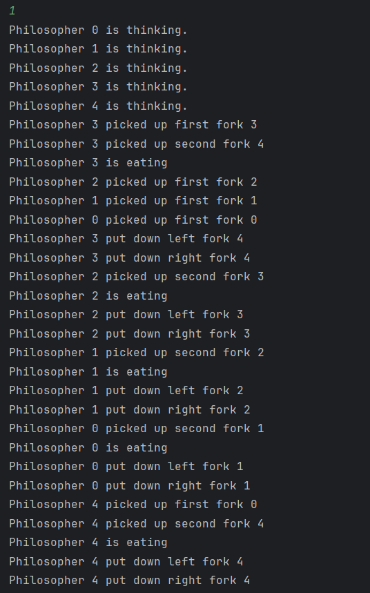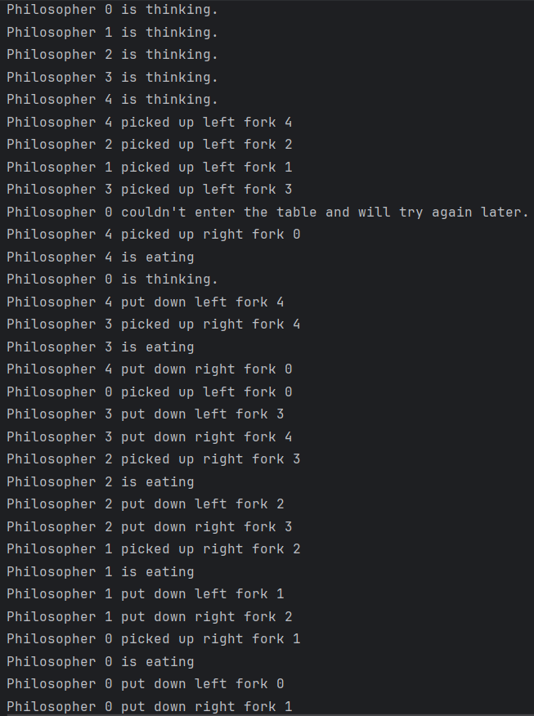
Контрольні запитання.
1. Назвіть умови взаємного блокування потоків.
2. Яким чином можна подолати умову взаємного виключення?
3. Яким чином можна подолати умову утримання та очікування?
4. Яким чином можна подолати умову відсутності примусового звільнення ресурсів?
5. Яким чином можна подолати умову циклічного очікування?
Посилання на Git-репозиторій:

